DigiD gebruiken als je slechtziend of blind bent

Stefan Laureijssen, Koninklijke Visio

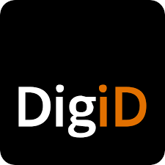

In twee podcasts gaat Stefan uitgebreid in op allerlei vragen die je kunt hebben over DigID als je slechtziend of blind bent.

Deel 1: Wat kan je met DigID en hoe werkt het?
In deel 1 gaat Stefan in op vragen als: Wat is DigiD en waarvoor gebruik je het? Waar kun je het aanvragen? Hoe werkt DigiD? Hoe kan ik inloggen met DigID? En hoe gebruik je de DigiD app?

Beluister DigID deel 1 op Spotify
Beluister DigiID deel 1 op Apple Podcasts
Beluister DigID deel 1 op YouTube

Deel 2: DigID op één apparaat, hoe werkt dat?
De DigID app gebruikt je normaliter op een ander apparaat als waar je wilt inloggen. Maar wat als je nu maar 1 apparaat kunt gebruiken? Stefan legt uit wat je in dat geval kan doen.

Beluister DigID deel 2 op Spotify
Beluister DigID deel 2 op Apple Podcasts
Beluister DigID deel 2 op YouTube

Heb je nog vragen?
Mail naar kennisportaal@visio.org, of bel 088 585 56 66.
Meer artikelen, video’s en podcasts vind je op kennisportaal.visio.org

Koninklijke Visio
expertisecentrum voor slechtziende en blinde mensen
www.visio.org

